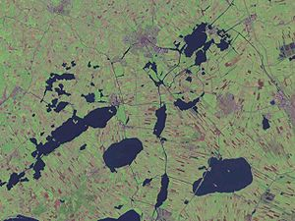**Heegermeer**

* Het Heegermeer (officieel, [Fries](http://nl.wikipedia.org/wiki/Fries_(taal)): Hegemer Mar) is een [meer](http://nl.wikipedia.org/wiki/Meer_(water)) in de gemeente [Wymbritseradeel](http://nl.wikipedia.org/wiki/Wymbritseradeel_(gemeente)), provincie [Friesland](http://nl.wikipedia.org/wiki/Friesland) ([Nederland](http://nl.wikipedia.org/wiki/Nederland)).
* Het ligt ten zuidwesten van [Heeg](http://nl.wikipedia.org/wiki/Heeg), en het gaat in het zuidwesten over in de [Fluessen](http://nl.wikipedia.org/wiki/Fluessen).
* In het meer bevinden zich enkele [eilandjes](http://nl.wikipedia.org/wiki/Eiland), waarvan de Rakkenpôlle het grootst is.
* Midden door het meer loopt een [betonde](http://nl.wikipedia.org/wiki/Betonning) scheepvaartroute die onderdeel is van het [Johan Frisokanaal](http://nl.wikipedia.org/wiki/Johan_Frisokanaal).
* Het Heegermeer, de Fluessen en de [Morra](http://nl.wikipedia.org/wiki/Morra_(meer)) zijn alle drie tijdens de [Riss-ijstijd](http://nl.wikipedia.org/wiki/Riss-ijstijd) door een [gletsjer](http://nl.wikipedia.org/wiki/Gletsjer) in de ondergrond uitgeslepen; ze vormen in feite een langgerekt gletsjerdal.